Circular Nº 48

PLAY-OFF AUTONOMICO CATEGORIA CADETE

CLUBES PARTICIPANTES: Disputaran el Play off Autonómico, los siguientes equipos.

C.D. NUEVA ELDA, F.S. (Alicante)
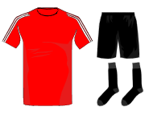
F.S. CASTILLO DE REQUENA (Valencia)

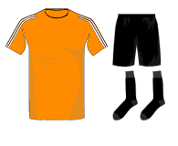
C.D. DOMINICOS “A” (Valencia)

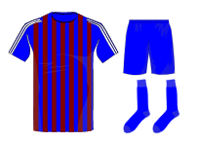

AT. MORVEDRE (Castellón)
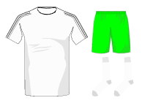

SISTEMA DE COMPETICION: Las Semifinales y la Final se disputarán por sistema de eliminatorias a partido único, de acuerdo con el calendario establecido en el apartado de la sección 4.

DISPOSICIONES GENERALES:

PRIMERA: La duración de los encuentros será de 40 (cuarenta) minutos a reloj parado, divididos en 2 (dos) periodos de 20 (veinte) minutos cada uno, con 10 (diez) minutos de descanso entre ambos periodos.

SEGUNDA: Comité de Competición: En los partidos de eliminatorias de cualquier categoría que se juegan en días consecutivos (sábado y domingo), dadas las circunstancias excepcionales de la competición y en beneficio de esta, el plazo de alegaciones al acta del partido precluirá 2 horas después de la finalización del encuentro. (Art. 20, punto 3 del Código Disciplinario de la FFCV).
TERCERA: Todos los encuentros serán dirigidos por dos árbitros y un árbitro asistente, los derechos arbitrales con recibo cerrado, será de 57 €, que serán abonados al 50 % por ambos equipos.

CUARTA: La competición se desarrollará el Palau D´Esport de Alzira (Valencia) calle / Pere Morell, 15 con los siguientes horarios:

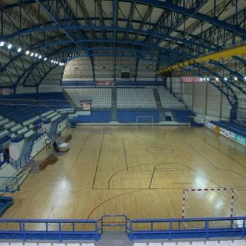

SEMIFINALES
Semifinales | 12-06-2021 |  | Horario
A | C.D. Dominicos Valencia “A” | AT. Morvedre | 10:30
B | C.D. Nueva Elda | F.S. Castillo de Requena | 12:30

FINAL
Final | 13-06-2021 |  | Horario
A | Ganador Semifinal A | Ganador Semifinal B | 11:00

SEXTA: BALÓN OFICIAL: El balón oficial para el Campeonato será Rasan, talla 62 cm. Cada equipo deberá llevar obligatoriamente balones para el calentamiento de los partidos.

SEPTIMA: INSTALACIÓN: Todos los espectadores/as de los partidos, deberán cumplir con el protocolo Covid-19 de la FFCV y las autoridades sanitarias que estén en vigor. Al finalizar cada partido, se deberá abandonar la instalación.

Todo lo no contemplado en la presente circular se regirá, por los Reglamentos de la F.F.C.V.

EFECTOS CLASIFICATORIOS EN LAS FINALES AUTONOMICAS

En relación con los efectos clasificatorios de las Finales Autonómicas de referencia se establece:

1. En los partidos de semifinales en caso de empate, al finalizar el tiempo reglamentario, se procederá a una serie de lanzamientos de 5 penaltis por parte de cada equipo, de persistir dicha igualdad, se continuará con los lanzamientos, según las reglas de juego de la FIFA.

2. En el partido de la Final en caso de empate, al finalizar el tiempo reglamentario, se celebrará de inmediato una prórroga de seis minutos, en dos partes de tres minutos, sin descanso, con sorteo previo para la elección de la portería.

2. Si finalizada la prórroga no se resolviera la igualdad, esto es que continuase él empate, se procederá a una serie de lanzamientos de 5 penaltis por parte de cada equipo, de persistir dicha igualdad, se continuara con los lanzamientos, según las reglas de juego de la FIFA.

Valencia a 7 de junio de 2021

Cesar Calatayud Ortiz
Secretario General FFCV

